基于眼底视网膜图像的身份认证
  - 小组大作业任务要求
任务概述：以眼底视网膜图像为输入，分别实现基于关键点和基于全局图像特征的身份认证方案，在 FIRE 与 Vistel 两个数据集上计算准确率、比较方案并分析错误。提交代码、小组展示 PPT 和每人一份项目总结报告，并在第 16 周进行 15 分钟课堂展示。
说明：本文按课件内容整理；标注“建议”的内容用于帮助实施，不属于课件明确规定的新增考核条件。括号中的页码对应原 PPT。

一 任务背景与目标
身份认证可基于秘密信息、受信任物体或生物特征。生物特征包括人脸、指纹、虹膜、视网膜和声纹。课件指出，视网膜特征不易篡改和伪造，适用于保密要求高的场景。（第 2 页）
每只眼睛的视网膜血管结构各不相同，且通常长期稳定。课件同时指出，重大眼部疾病造成视网膜破坏可能影响这一稳定性。左、右眼应作为不同的识别对象。（第 4—5、12 页）
基本流程：获取待认证眼底图像，在身份数据库或参考图像集中进行比对；找到符合条件的参考图后通过，未找到时拒绝。测试时需从参考集中返回参考图，并判断是否为同一人的同一只眼睛。（第 3、12 页）

二 必做任务

1 关键点特征认证方案
- 至少选择一种关键点特征提取方法，提取图像中的关键点及其描述子，基于关键点相似度完成身份认证判断。
- 可考虑角点、边缘点或血管结构等关键点，以及 SIFT、SURF 或深度神经网络特征；这些是课件列举的思路，具体方法由小组选择。
- 说明关键点提取、描述、匹配和图像级判断的方法；若使用阈值，应说明阈值定义、设置及调优过程。（第 9、14 页）
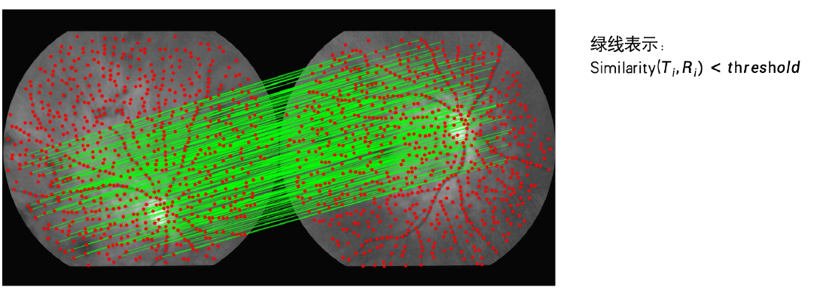
图 1 课件中的关键点匹配示意（原 PPT 第 8 页）
图中绿线的条件原文为 Similarity(Tᵢ, Rᵢ) < threshold。课件未进一步定义该量的计算方式；实际实现时应明确它是距离还是相似度，以及阈值方向。

2 全局图像特征认证方案
- 至少选择一种全局图像特征提取方法，将图像表示为全局特征向量，基于全局图像相似度完成身份认证判断。
- 说明特征表示、相似度或距离计算及最终判定方式；涉及阈值时说明其设置与调优过程。（第 9、14 页）

3 图像处理与最终判定
课件给出的处理思路包括 RGB 转灰度、图像增强和图像几何变换等。小组可根据所选方法选择预处理步骤，再进行特征提取、相似度比对和阈值判定，给出最终判断。（第 9 页）

4 数据集实验与结果分析
- 介绍测试数据集的基本情况。
- 在 FIRE 和 Vistel 上分别运行上述关键点方案与全局特征方案，分别计算认证准确率，并在同一个测试集上比较不同方案的效果。
- 观察算法判断错误的案例，尝试分析错误原因。
- 对算法涉及的阈值，说明具体设置和调优过程。（第 14 页）

三 数据集与测试集划分
FIRE 与 Vistel 均可从多模式教学网的教学资料下载。（第 10 页）

1 FIRE 数据集
- 文件命名：[Image pair name]_X.jpg。X = 2 的图像作为测试图，X = 1 的图像作为参考图。（第 10 页）
- 课件备注介绍：数据集包含 129 张视网膜图像，组成 134 对图像，按特征分为 3 类；图像来自 39 位患者，分辨率为 2912 × 2912 像素，视场角为 45°。
- 备注还列出配对图像、彩色 ROI 二值掩膜、特征 ROI 二值掩膜和各图像对的真实对应点。对应点文件名为 control_points_[Image pair name]_1_2.txt，每行依次记录参考点 x、y 和测试点 x、y。（第 10 页备注）

2 Vistel 数据集
- ImageData_mask：眼底彩照；ImageData_mask_vesselseg：从眼底彩照提取的血管二值图。
- 命名示例 Vistel1_left_0.jpg：分别表示 1 号员工、左眼和第 0 张图。
- 对每只眼睛，编号最小的图作为测试图，其余图像作为参考图。计算准确率时，一只眼睛看作一例测试样本。（第 11 页）

四 测试方法与评价指标
• 输入一张测试图像，从参考集中返回其参考图像。
• 将测试图与返回的参考图所属身份和眼别进行比较：属于同一个人的同一只眼睛，判断为正确；否则判断为错误。
• 分别统计每个数据集、每种方案的判断正确数量和测试集总图像数，计算准确率。Vistel 按每只眼睛一例测试样本计数。
准确率 = 判断正确的总图像数 ÷ 测试集总图像数 × 100%（第 12 页）
建议：记录每次实验使用的测试样本数、参考集构成、正确数、准确率和运行参数，以便复核同一数据集上两种方案的对比。

五 选做与加分
完成选做要求的小组根据完成情况加分。课件列出以下两项：（第 1、15 页）
• 完成一种基于深度学习的关键点特征提取算法，并与其他算法比较。可使用教师提供的参考方案，也可尝试其他方案。
• 针对基本要求中两种算法的错误情况进行分析，并据此开展针对性的算法改进。

六 深度学习参考资料
课件提供的参考项目为 SuperRetina，项目地址：https://github.com/ruc-aimc-lab/SuperRetina。该项目是视网膜图像匹配论文的源代码。（第 13 页）
参考论文：Liu J, Li X, Wei Q, et al. Semi-supervised Keypoint Detector and Descriptor for Retinal Image Matching. European Conference on Computer Vision. Cham: Springer Nature Switzerland, 2022: 593–609。论文原文见多模式教学网的小组作业附件。

七 提交与课堂展示
- 代码：完成并提交项目代码。课件未明确代码提交份数、格式及提交方式。
- PPT：每小组提交一份，用于介绍项目完成情况。
- 项目总结报告：每位成员各提交一份。
- 课堂展示：第 16 周进行，时长 15 分钟，基于项目完成情况展开。
- 分工说明：各组在课堂展示和项目报告中明确成员分工，以便评分。（第 1 页）

八 完成前核对
- 已完成至少一种关键点方案和至少一种全局特征方案，均能给出身份认证判断。
- 已介绍两个数据集，并按课件规则划分测试图和参考图。
- 已在两个数据集上分别计算两种方案的准确率，并对同一数据集上的方案进行比较。
- 已观察错误案例、尝试分析原因，并说明所有相关阈值的设置与调优过程。
- 已整理代码、小组一份 PPT 和每人一份报告；展示与报告中均写明成员分工。
- 如完成选做内容，已说明所用深度学习算法、对比结果或针对错误的改进。
课件未给出提交截止日期、提交渠道、文件命名、报告篇幅或评分细则；如需确定，请以教师后续通知为准。

